Wilgen knotten in de Biesbosch

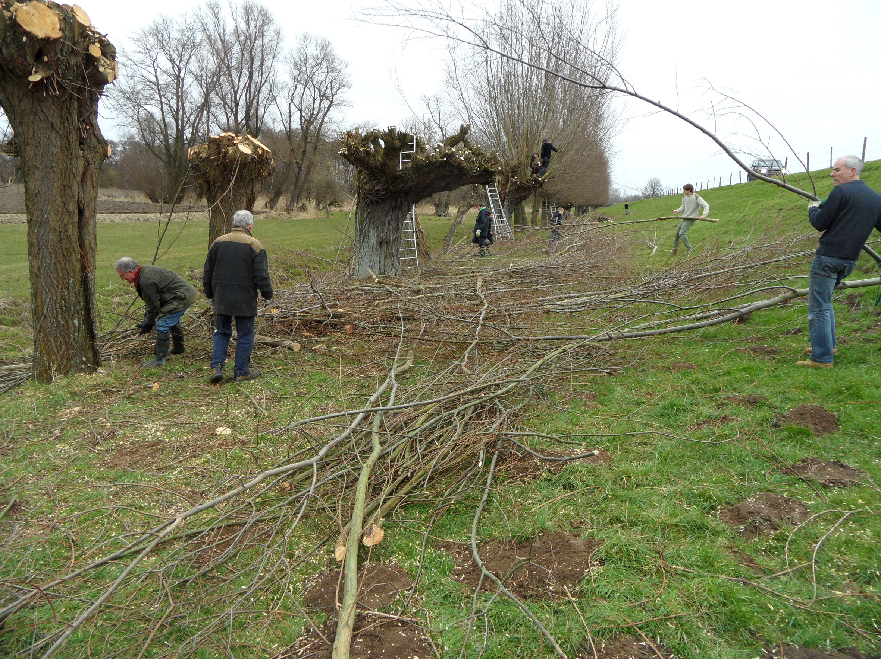

De knotploeg van de Natuur- en Vogelwacht aan het knotten in de Biesbosch Foto: Ronald van Jeveren/NVB

Momenteel is de Natuur- en Vogelwacht Biesbosch weer druk aan de slag met het knotten van wilgen in en rond de Biesbosch. Dit jaar zijn de monumentale knotwilgen langs de Zanddijk weer aan de beurt. Dankzij de inzet van veel vrijwilligers kunnen deze karakteristieke bomen onderhouden worden en daardoor behouden blijven. De oudste knotwilgen aan de Zanddijk zijn al bijna 70 jaar oud en de Natuur- en Vogelwacht heeft ook jongere wilgen aangeplant op de opengevallen plekken in de rij.

Heerlijk bezig zijn in de vrije natuur en met je blote handen meehelpen aan het in stand houden van het landschap, geeft veel voldoening. Wie mee wil helpen, kan zich aanmelden, alle hulp is wenselijk. Aanstaande zaterdag 7 maart 2015 is de laatste knotzaterdag van dit voorjaar gepland.
De knotploeg verzamelt om 10.00 uur op hoeve Jong Dordrecht aan de Noorderelsweg 4a te Dordrecht, het onderkomen van de Natuur- en Vogelwacht.

Zij die de armen uit de mouwen willen steken en gezond aan de slag willen in onze mooie natuur, kunnen zich telefonisch opgeven onder tel: 078-6.21.39.21 (tijdens kantoortijd).

